CREAR UN REPOSITORIO DIRECCION CARPETA mkdir

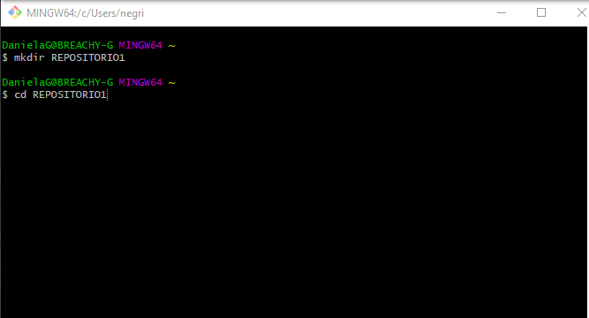

Abrimos la carpeta cd 

CREAMOS CARPETA

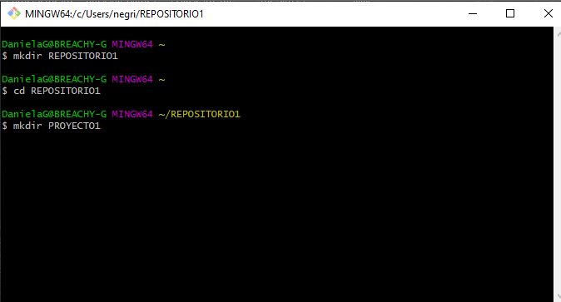

Ingresamos a nuestra carpeta

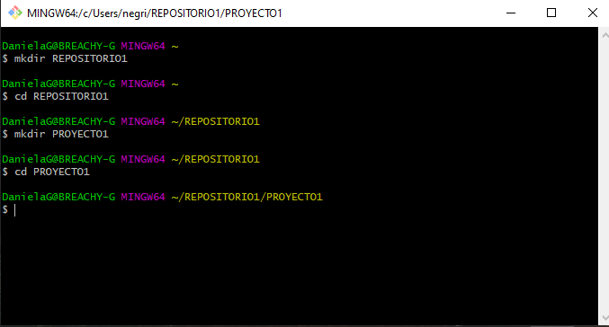

Ls listar archivos de un directorio

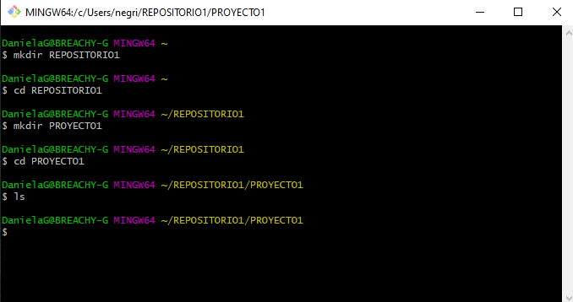

--como no hay archivos no se puede ver ninguno

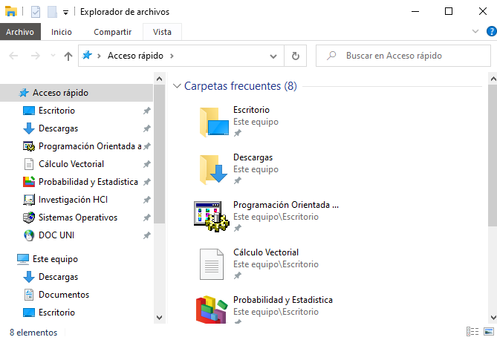

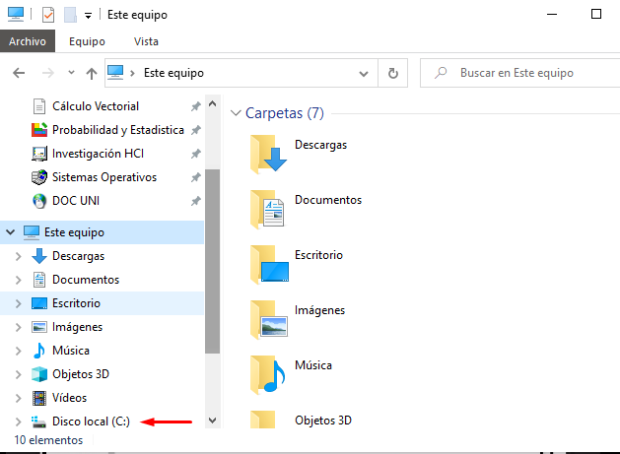

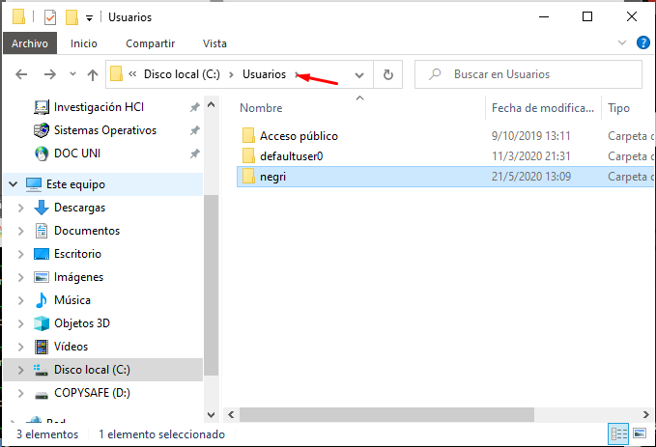

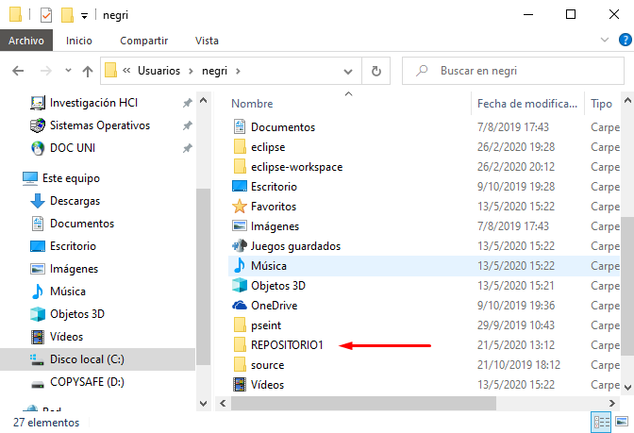

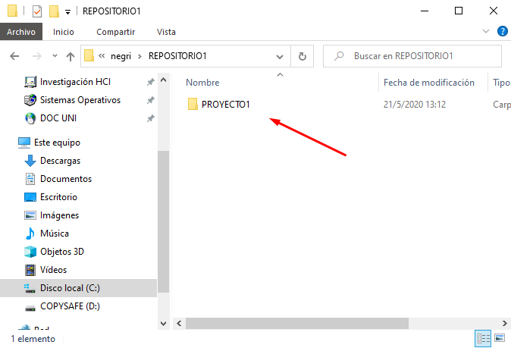

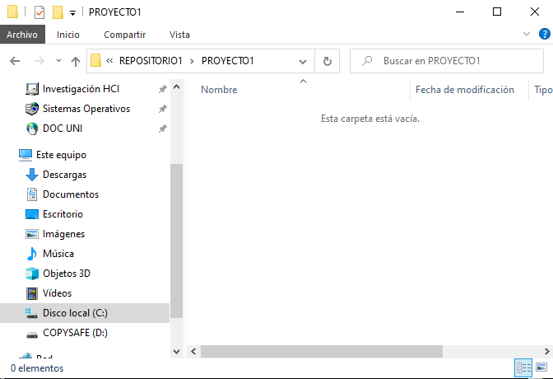

Ls -a muestra archivos ocultos

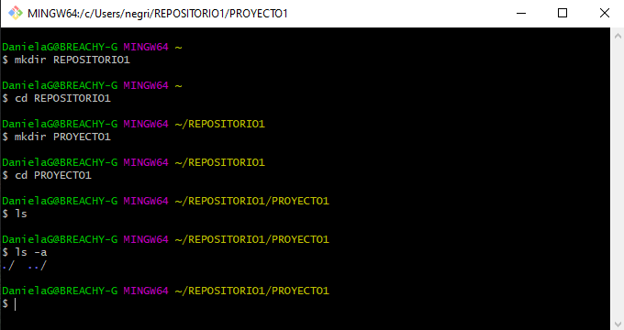

Git init se incia el repositorio, inicie el control de versiones en ese archivo

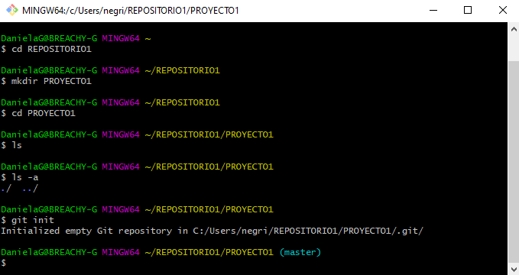

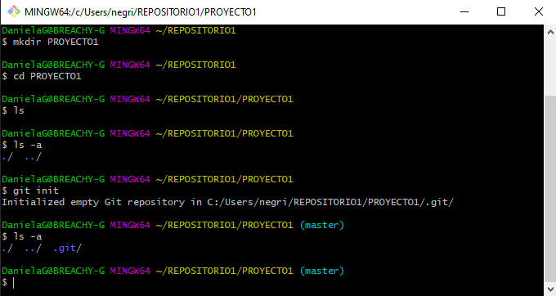

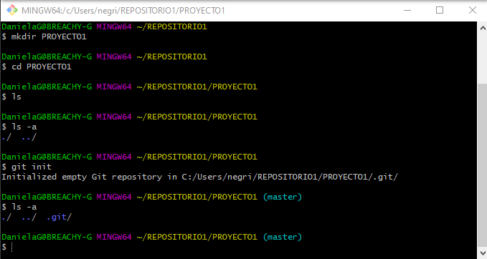

Para revisar si existe un archivo creado

Nos dirigimos a la carpeta PROYECTO1—como los archivos están ocultos, vamos a archivo->opciones de carpeta->ver->activar archivos ocultos->desactivar el ocultar archivos

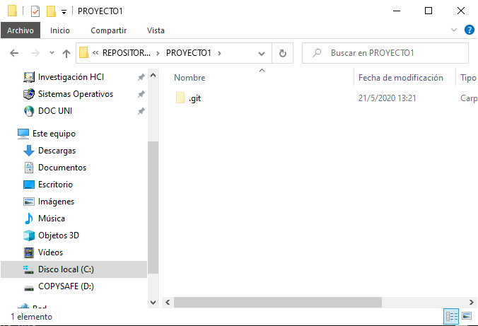

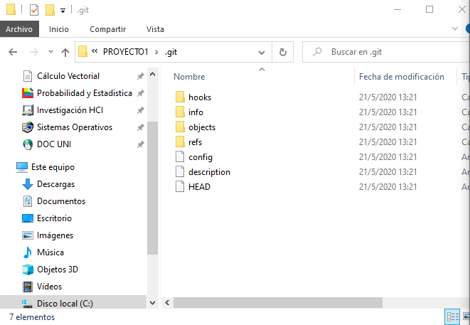

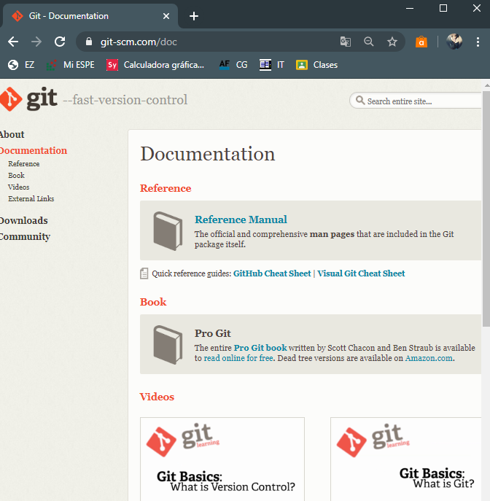

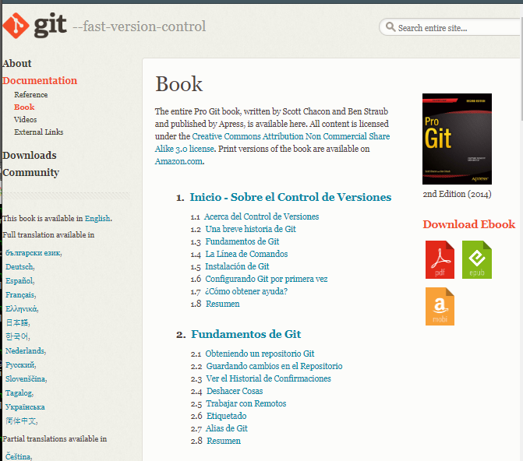

Otro lab

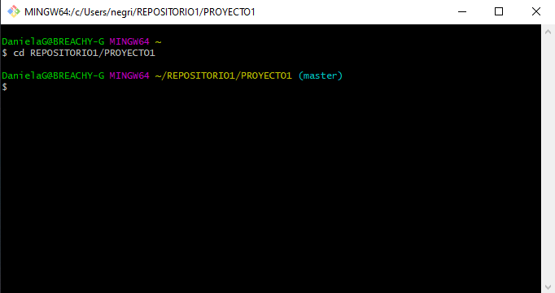

Cd ubicarme a una ruta/directorio

Git init iniciar el repositorio sin importar si está vacío, hay que ingresar a la carpeta en donde queremos almacernar el repositorio

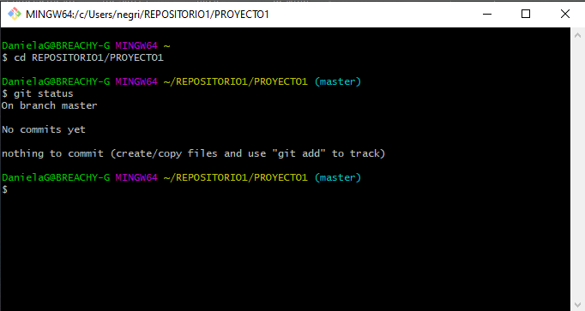

Nos permite ver el estado de nuestro repositorio

Dice que estamos en la rama master

No hay preparados para confirmar

Nos surgiere que creemos/copiemos un archivo usando git add

Working tree ubicación donde ese crean los archivos 🡪 ejecutar git add

Stagin área van a la zona de preparación 🡪 donde commit se encarga de guardar como la versión actual

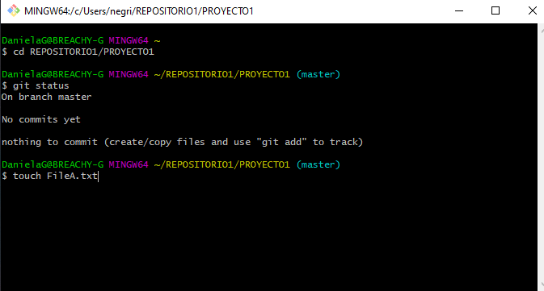

Creamos el primer archivos/ recomendación evitar espacios en los nombres del archivos

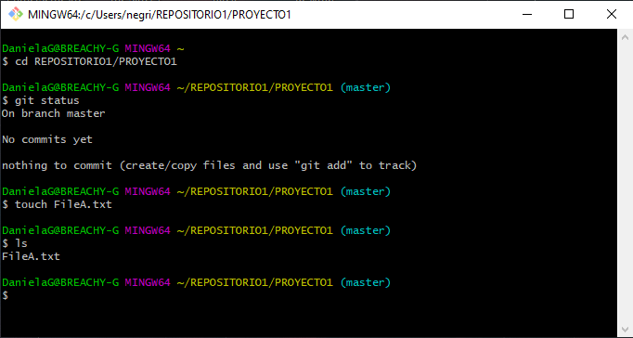

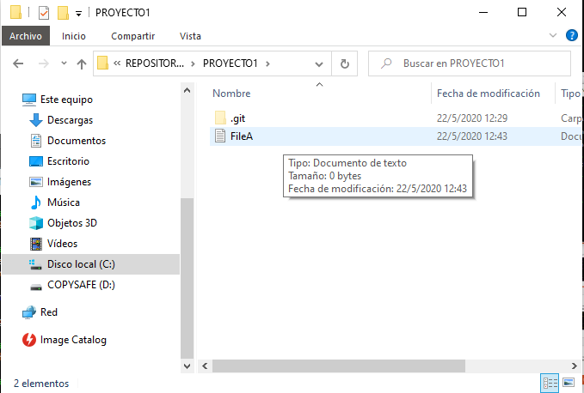el archivo fue creado correctamente

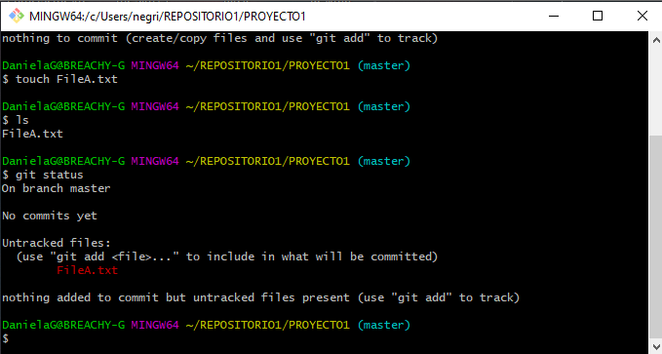

Nos recomiendo hacer un git add para poder ponerlo como un archivo de preparación

Git add para añadir al área de preparación

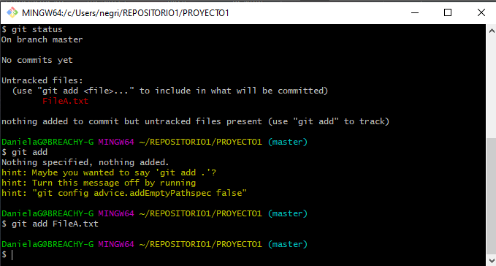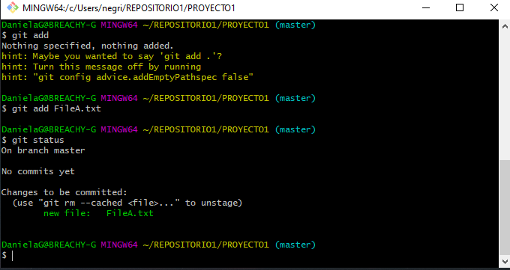

Rojo archivo creado o modificado

Amarillo archivo en preparación

Verde archivo confirmado

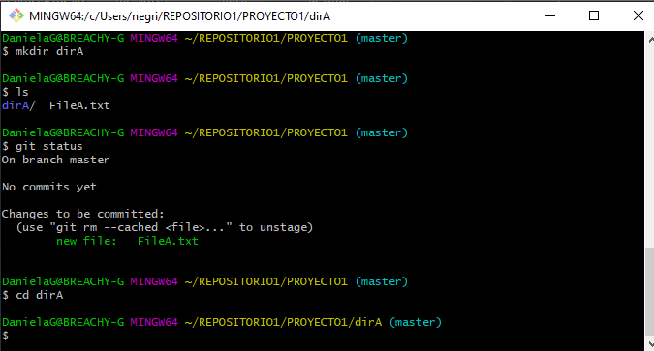

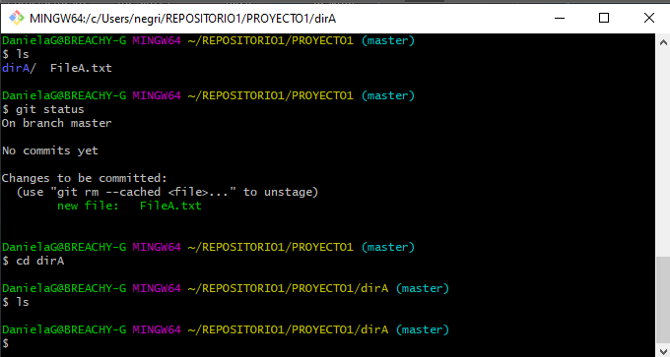

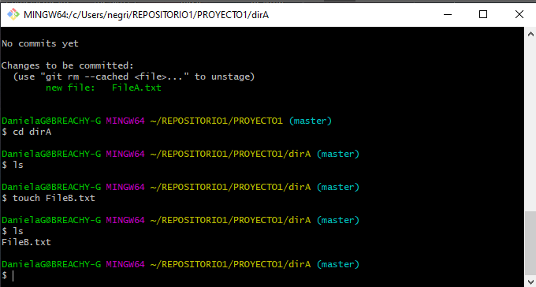

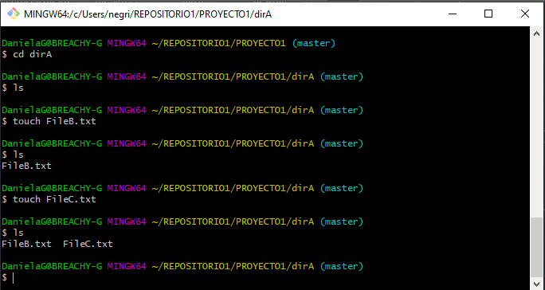

Cd .. directorio principal

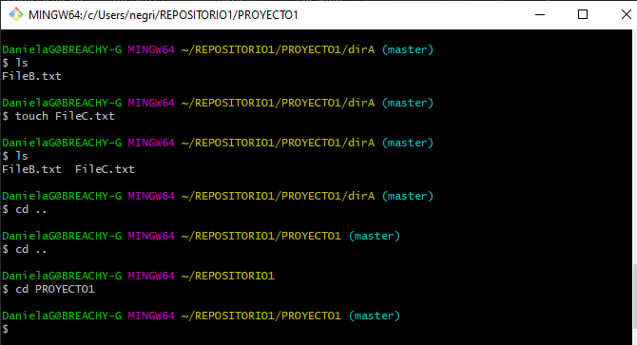

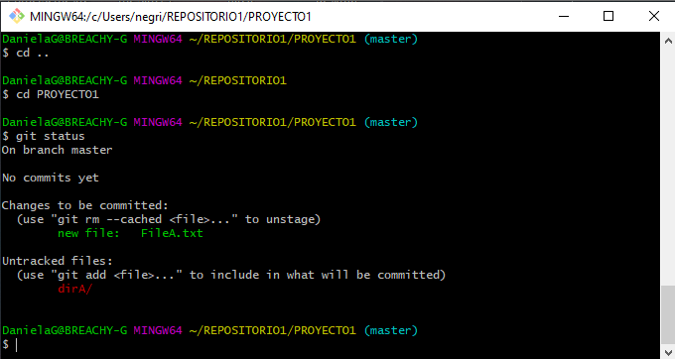

Git add tanto para archivos como también para directorios

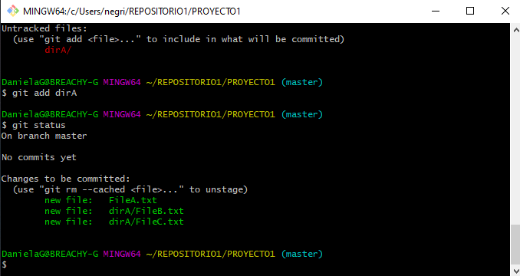

Git add <> archivo por archivo

Git add. Agrega todo los archivos

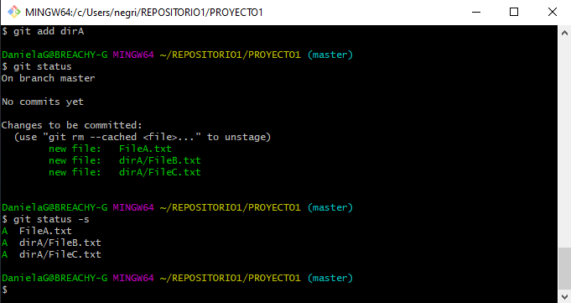

Ver forma resumida de todos los archivo en preparación listo para hacer un commit

--

Echo para modificar los archivos

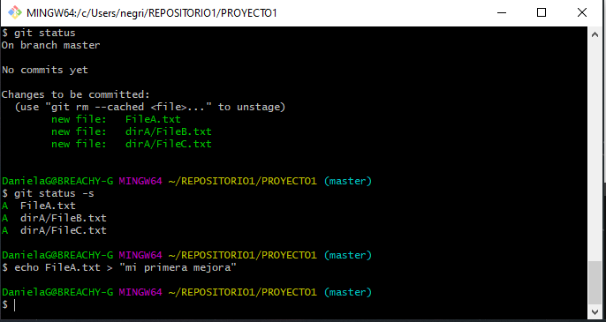

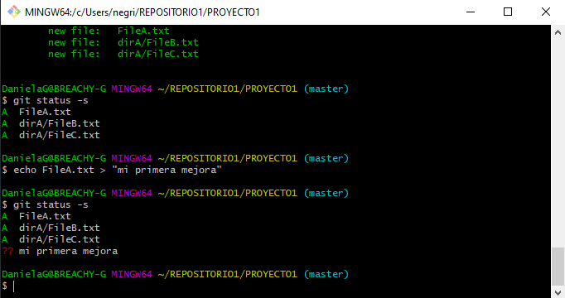

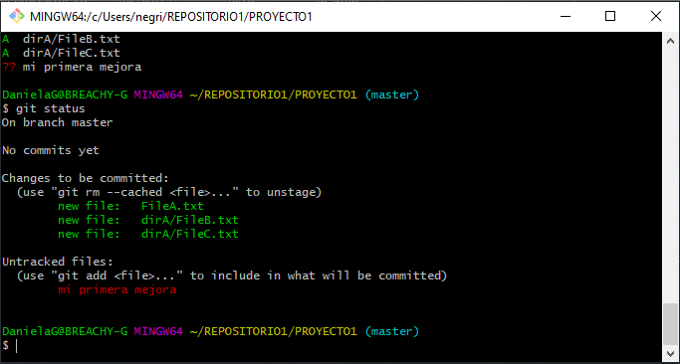

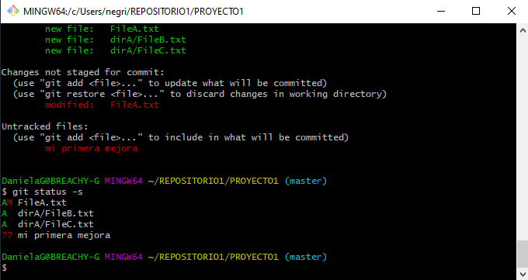

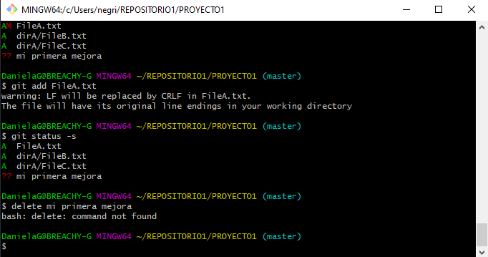

Preparamos el archivo con git add

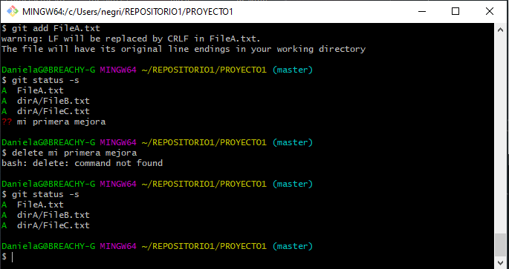

Git commit

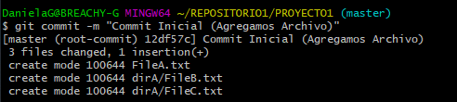

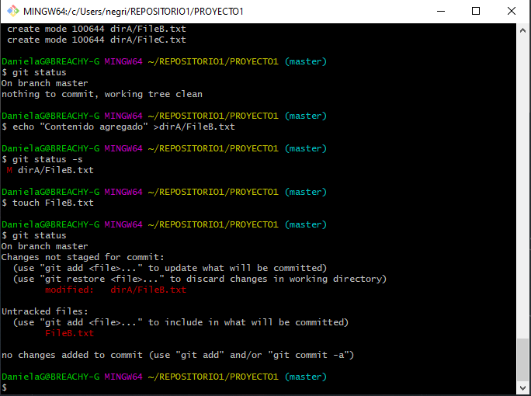

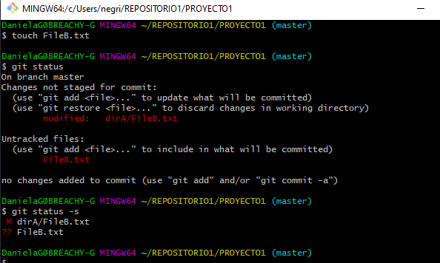

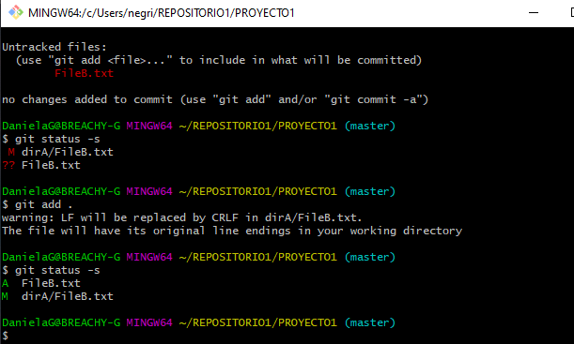

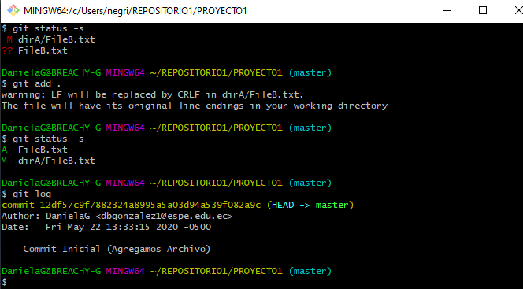

Git log permite revisar el historial del repositorio

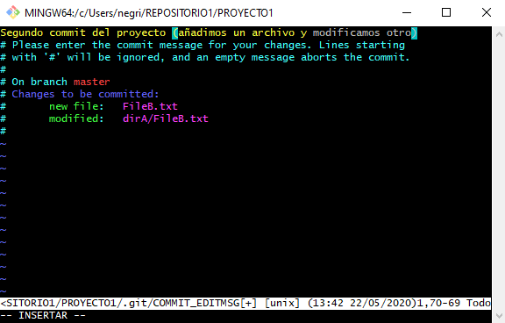

Git commit sin parámetro

W guardar cambios

Q salir